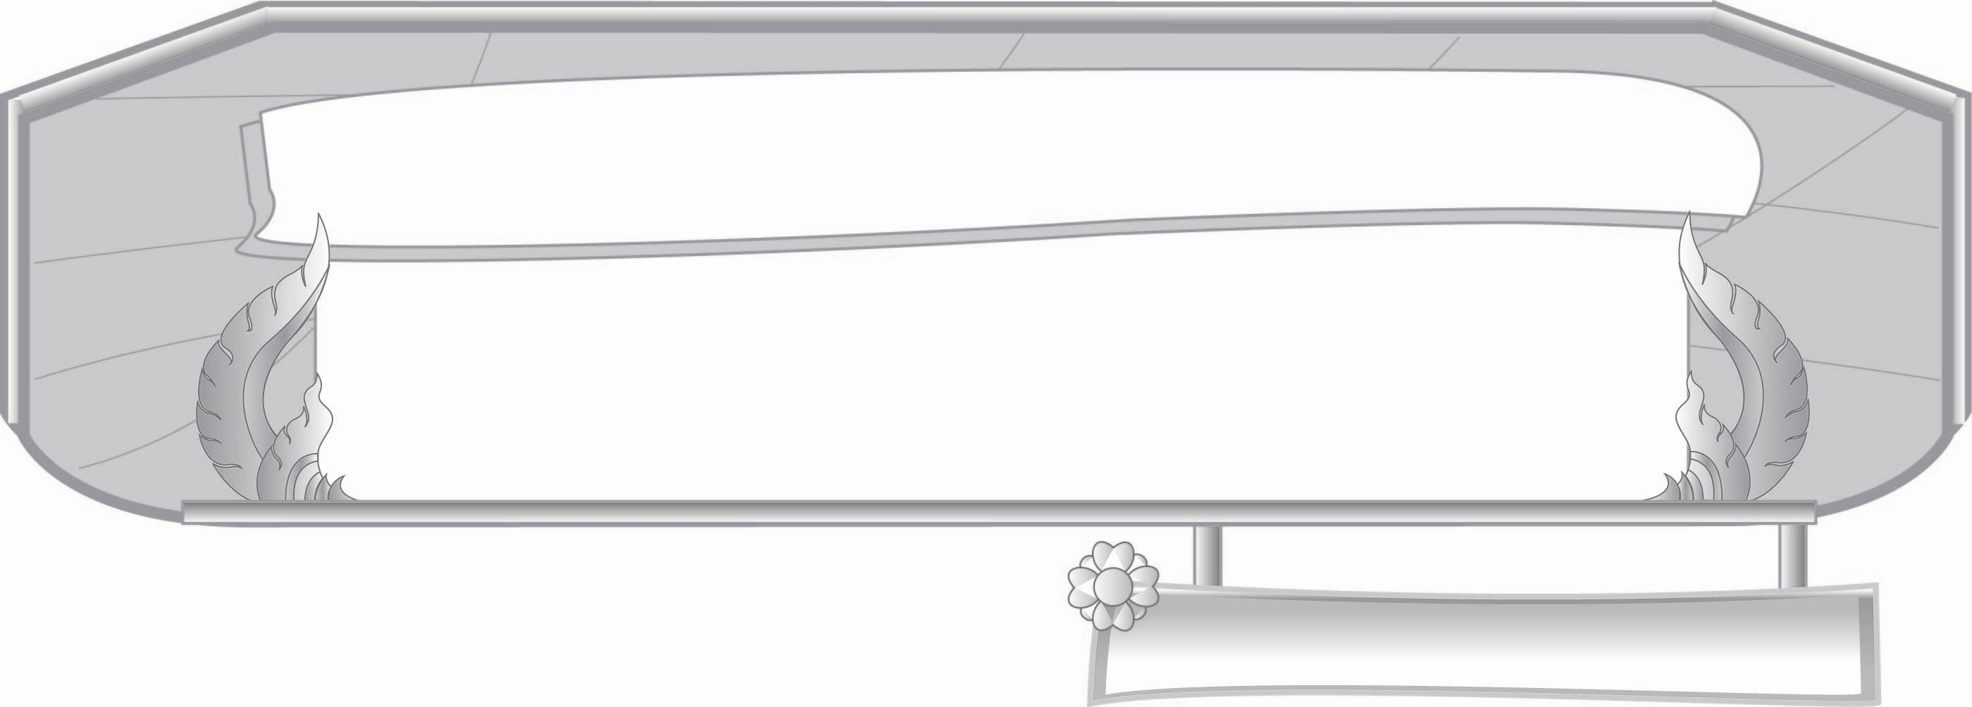
ชั้นประถมศึกษาปีที่ ๓ เวลา ๑ ชั่วโมง
หน่วยการเรียนรู้ที่ ๑๕
การใช้พจนานุกรม

แผนการจัดการเรียนรู้ที่ ๔

หลักการใช้พจนานุกรม... เรียงตามวรรณยุกต์
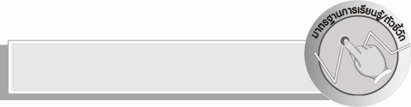
มาตรฐานการเรียนรู้/ตัวชี้วัด

มาตรฐานการเรียนรู้
มาตรฐาน ท ๔.๑ เข้าใจธรรมชาติของภาษาและหลักภาษาไทย การเปลี่ยนแปลงของภาษา
และพลังของภาษา ภูมิปัญญาทางภาษาและรักษาภาษาไทยไว้เป็นสมบัติของ ชาติ
ตัวชี้วัด
ท ๔.๑ ป. ๓/๓ ใช้พจนานุกรมค้นหาความหมายของคำ

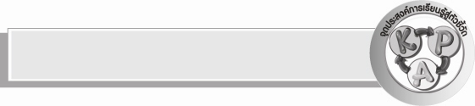
จุดประสงค์การเรียนรู้สู่ตัวชี้วัด

๑. บอกและค้นหาความหมายของคำศัพท์ที่เรียงตามวรรณยุกต์ได้ (K)
๒. เรียงคำศัพท์ตามวรรณยุกต์ได้ (P)
๓. เห็นความสำคัญของการใช้พจนานุกรมในการเรียงคำศัพท์ตามวรรณยุกต์ (A)


สาระสำคัญ

หลักการใช้พจนานุกรมคำที่มีรูปวรรณยุกต์จะเรียงตามรูปวรรณยุกต์

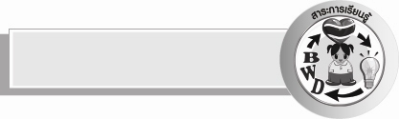
สาระการเรียนรู้

การใช้พจนานุกรมเรียงตามรูปวรรณยุกต์

สมรรถนะสำคัญของผู้เรียน

- ความสามารถในการสื่อสาร
- ทักษะการอ่าน
- ทักษะการเขียน
- ทักษะการฟัง การดู และการพูด
- ความสามารถในการคิด
- การให้เหตุผล
- การจำแนก
- การสรุปความรู้

คุณลักษณะอันพึงประสงค์

ใฝ่เรียนรู้
ตัวชี้วัดที่ ๔.๑ ตั้งใจ เพียรพยายามในการเรียนและเข้าร่วมกิจกรรมการเรียนรู้

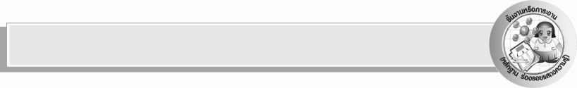
ชิ้นงานหรือภาระงาน (หลักฐาน ร่องรอยแสดงความรู้)

กิจกรรมเรียงตามหลักพจนานุกรม และค้นหาความหมายของคำ

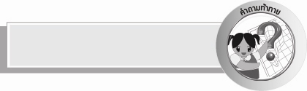
คำถามท้าทาย

ถ้าไม่มีพจนานุกรมสำหรับใช้อ้างอิง นักเรียนจะสนทนาโต้ตอบกันได้อย่างไร


การจัดกิจกรรมการเรียนรู้

๑.ให้นักเรียนเล่นเกมใบ้คำ โดยให้นักเรียนอาสาสมัครออกมา ๕ คน แสดงท่าทางให้
เพื่อนทายตามบัตรคำที่ครูให้ คำที่ครูกำหนดให้ ดังนี้
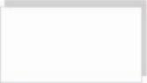
ช้าง

วิ่ง

กรน

ขว้าง

โอ๊ย

๒. เมื่อเพื่อน ๆ ทายถูก ครูติดบัตรคำบนกระดานหรือเขียนบนกระดานให้นักเรียนอ่าน
และให้เรียงคำใหม่ตามหลักพจนานุกรม ดังนี้
กรน ขว้าง ช้าง วิ่ง โอ๊ย
๓. ให้นักเรียนศึกษาความรู้การใช้พจนานุกรม โดยค้นหาคำตามรูปวรรณยุกต์นักเรียนอ่านในใจ ๑ เที่ยว และอ่านออกเสียงพร้อมกัน
๔. ให้นักเรียนอ่านคำจากบัตรคำบนกระดาน ดังนี้
ขนุน กระท้อน ทุเรียน กล้วยหอม แตงโม
จากนั้นให้นักเรียนแบ่งกลุ่มเป็น ๕ กลุ่ม ให้เล่นเกม “หาลำดับของคำ” โดยมีวิธีเล่น
ดังนี้
๏ แจกพจนานุกรมให้กลุ่มละ ๑ เล่ม
๏ แต่ละกลุ่มใช้พจนานุกรมเรียงคำศัพท์ตามลำดับก่อนหลัง พร้อมทั้งหาความหมายของคำ
๏ กลุ่มใดเรียงได้รวดเร็วและถูกต้องเป็นฝ่ายชนะ
แต่ละกลุ่มออกมานำเสนอคำและความหมาย ดังนี้
กระท้อน กล้วยหอม ขนุน แตงโม ทุเรียน
๕. ครูสรุปถึงการเรียงคำศัพท์ที่นักเรียนเรียงตามหลักพจนานุกรม เป็นการเรียงตามพยัญชนะ รูปสระ และรูปวรรณยุกต์
๖. แต่ละกลุ่มเสนอคำมา ๑ คำ และเขียนบนกระดาน ให้แต่ละกลุ่มแข่งกันเปิดพจนานุกรมโดยเริ่มจากคำที่ ๑ กลุ่มไหนเปิดได้ก่อนยกมือขึ้นและพูดไชโยพร้อมกัน แล้วให้ตัวแทนกลุ่มบอกเพื่อนว่า อยู่หน้าไหนของพจนานุกรมและอ่านความหมายพร้อมกัน ทำกิจกรรมจนครบทั้ง ๕ คำ กลุ่มไหนเปิดได้มากที่สุดเป็นฝ่ายชนะ
๗. ให้นักเรียนทำกิจกรรมเสริมทักษะการเรียนรู้ โดยเรียงคำที่กำหนดให้ตามหลักพจนานุกรม แล้วร่วมกันตรวจสอบความถูกต้อง
๘. ให้นักเรียนร่วมกันแสดงความคิดเห็นโดยครูใช้คำถามท้าทาย ดังนี้
๏ ถ้าไม่มีพจนานุกรมสำหรับใช้อ้างอิง นักเรียนจะสนทนาโต้ตอบกันได้อย่างไร


การจัดบรรยากาศเชิงบวก

ให้นักเรียนแสดงออกอย่างมั่นใจ ใช้ความสามารถเต็มตามศักยภาพ ใช้ความคิดสร้างสรรค์
ครูเสริมแรงบวก เกิดการเรียนรู้ร่วมกันอย่างมีความสุขสนุกสนาน


สื่อการเรียนรู้

๑. เกมใบ้คำ
๒. พจนานุกรม
๓. บัตรคำ
๔. กระดาษ, ปากกา

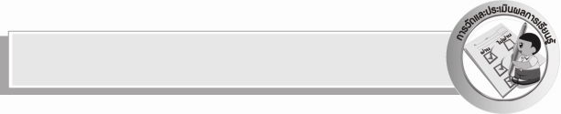
การวัดและประเมินผลการเรียนรู้

๑.วิธีการวัดและประเมินผล
๑) สังเกตพฤติกรรมของนักเรียนในการเข้าร่วมกิจกรรม
๒) สังเกตพฤติกรรมของนักเรียนในการเข้าร่วมกิจกรรมกลุ่ม
๒. เครื่องมือ
๑) แบบสังเกตพฤติกรรมการเข้าร่วมกิจกรรม
๒) แบบสังเกตพฤติกรรมการเข้าร่วมกิจกรรมกลุ่ม

๓. เกณฑ์การประเมิน
๑) การประเมินพฤติกรรมการเข้าร่วมกิจกรรม
ผ่านตั้งแต่ ๒ รายการ ถือว่า ผ่าน
ผ่าน ๑ รายการ ถือว่า ไม่ผ่าน
๒) การประเมินพฤติกรรมการเข้าร่วมกิจกรรมกลุ่ม
คะแนน ๙ - ๑๐ ระดับ ดีมาก
คะแนน ๗ - ๘ ระดับ ดี
คะแนน ๕ - ๖ ระดับ พอใช้
คะแนน ๐ - ๔ ระดับ ควรปรับปรุง


ข้อเสนอแนะของผู้บริหารสถานศึกษา
______________________________________________________________________________
______________________________________________________________________________
______________________________________________________________________________
______________________________________________________________________________
______________________________________________________________________________
______________________________________________________________________________
______________________________________________________________________________
______________________________________________________________________________
______________________________________________________________________________
______________________________________________________________________________
______________________________________________________________________________
______________________________________________________________________________
______________________________________________________________________________
______________________________________________________________________________
______________________________________________________________________________
______________________________________________________________________________
______________________________________________________________________________
______________________________________________________________________________
______________________________________________________________________________
______________________________________________________________________________
______________________________________________________________________________
______________________________________________________________________________
______________________________________________________________________________
______________________________________________________________________________

ลงชื่อ_________________________ (ผู้บริหารสถานศึกษา)
(_________________________)
________/________/_______


บันทึกหลังการสอน

ผลการจัดการเรียนการสอน

______________________________________________________________________________
______________________________________________________________________________
______________________________________________________________________________
______________________________________________________________________________
______________________________________________________________________________
______________________________________________________________________________

ปัญหา / อุปสรรค

______________________________________________________________________________
______________________________________________________________________________
______________________________________________________________________________
______________________________________________________________________________
______________________________________________________________________________
______________________________________________________________________________

แนวทางแก้ไข

______________________________________________________________________________
______________________________________________________________________________
______________________________________________________________________________
______________________________________________________________________________
______________________________________________________________________________
______________________________________________________________________________

ลงชื่อ_________________________ (ผู้บันทึก)
(_________________________)
________/________/_______

